Учредитель - Администрация Усть-Чемского сельсовета

Искитимского района Новосибирской области

ФИО главного редактора – Ларина Надежда Геннадьевна

Порядковый номер выпуска № 4 (из 4)

дата «12» октября 2020 г.

время подписания в печать 12 ч 40 мин

Тираж 6 экз.

Адрес редакции: 633223, Новосибирская область,

Искитимский район, с. Усть-Чем

улица Центральная, 21 а

НОВОСИБИРСКАЯ ОБЛАСТЬ

СОВЕТ ДЕПУТАТОВ УСТЬ-ЧЕМСКОГО СЕЛЬСОВЕТА  
ИСКИТИМСКОГО РАЙОНА

Шестого созыва

РЕШЕНИЕ № 9

Первой сессии

08.10.2020 г.

Об избрании председателя Совета депутатов

Усть-Чемского сельсовета,

Искитимского района

Новосибирской области

Заслушав информацию председателя счетной комиссии, рассмотрев итоги голосования по выборам председателя Совета депутатов Усть-Чемского сельсовета, Совет депутатов

РЕШИЛ:

Избрать Председателем Совета депутатов Усть-Чемского сельсовета

Искитимского района Новосибирской области Тимошенко Татьяну Александровну.

Опубликовать настоящее решение в газете «Вестник Усть-Чемского сельсовета».

Глава Усть-Чемского сельсовета

Искитимского района

Новосибирской области Н.Г. Ларина

НОВОСИБИРСКАЯ ОБЛАСТЬ

СОВЕТ ДЕПУТАТОВ УСТЬ-ЧЕМСКОГО СЕЛЬСОВЕТА  
ИСКИТИМСКОГО РАЙОНА

Шестого созыва

РЕШЕНИЕ № 10

Первой сессии

08.10.2020 г.

Об избрании заместителя председателя

Совета депутатов Усть-Чемского сельсовета

Искитимского района Новосибирской области

Заслушав информацию председателя счетной комиссии, рассмотрев итоги голосования по выборам председателя Совета депутатов Усть-Чемского сельсовета, Совет депутатов

РЕШИЛ:

Избрать заместителем председателя Совета депутатов Усть-Чемского

сельсовета Искитимского района Новосибирской области Фролову Галину Леонидовну.

Опубликовать настоящее решение в газете «Вестник Усть-Чемского сельсовета».

Глава Усть-Чемского сельсовета

Искитимского района

Новосибирской области Н.Г. Ларина

НОВОСИБИРСКАЯ ОБЛАСТЬ

СОВЕТ ДЕПУТАТОВ УСТЬ-ЧЕМСКОГО СЕЛЬСОВЕТА  
ИСКИТИМСКОГО РАЙОНА

Шестого созыва

РЕШЕНИЕ № 11

Первой сессии

О проекте муниципального правового акта

"О внесении изменений в Устав Усть-Чемского сельсовета

Искитимского района Новосибирской области"

В соответствии с Федеральным законом от 6 октября 2003 года № 131-ФЗ «Об общих принципах организации местного самоуправления в Российской Федерации», и в целях приведения Устава Усть-Чемского сельсовета Искитимского района Новосибирской областив соответствие с действующим законодательством, Совет депутатов Усть-Чемского сельсовета Искитимского района Новосибирской области

**РЕШИЛ**:

1.Принять проект муниципального правового акта «О внесении изменений в Устав Усть-Чемского сельсовета Искитимского района Новосибирской области».

2. Провести публичные слушания по проекту решения о внесении изменений в Устав Усть-Чемского сельсовета Искитимского района Новосибирской области.

3. Настоящее Решение вступает в силу после его официального опубликования.

4. Контроль за исполнением настоящего Решения возложить на главу Усть-Чемского сельсовета Искитимского района Новосибирской области.

Председатель Совета депутатов

Усть-Чемского сельсовета

Искитимского района

Новосибирской области Т.А. Тимошенко

Глава Усть-Чемского сельсовета

Искитимского района

Новосибирской области Н.Г. Ларина

Приложение к решению

1-й сессии Совета депутатов

Усть-Чемского сельсовета

Искитимского района Новосибирской области

от 08.10. 2020 года № 11

Проект муниципального правового акта

О ВНЕСЕНИИ ИЗМЕНЕНИЙ В УСТАВ УСТЬ-ЧЕМСКОГО СЕЛЬСОВЕТА ИСКИТИМСКОГО РАЙОНА НОВОСИБИРСКОЙ ОБЛАСТИ

**1. Часть 3 статьи 3 дополнить следующим абзацем:**

«Сетевое издание – портал Минюста России (доменные имена: http://pravo-minjust.ru, http://право-минюст.рф; регистрационный номер и дата регистрации в качестве сетевого издания: Эл № ФС77-72471 от 05.03.2018) является дополнительным источником официального опубликования (обнародования) муниципальных правовых актов и соглашений, заключаемых между органами местного самоуправления.»

**2. часть 5 статьи 11 изложить в следующей редакции:**

"5. По проектам правил благоустройства территорий, проектам о внесении в них изменений, проводятся публичные слушания, порядок организации и проведения которых определяется нормативным правовым актом представительного органа муниципального образования с учетом положений законодательства о градостроительной деятельности".

**3. Статью 33 дополнить частью 8 следующего содержания:**

"8. В целях обеспечения реализации избирательных прав и права на участие в референдуме граждан Российской Федерации, а также оказания содействия комиссиям в реализации их полномочий может быть использована федеральная государственная информационная система «Единый портал государственных и муниципальных услуг (функций)."

**4.** **Титульный лист устава**

4.1 наименование устава изложить в следующей редакции:

«Устав сельского поселения Усть-Чемского сельсовета Искитимского муниципального района Новосибирской области»

**5. Статья 1. Наименование, статус и территория муниципального образования**

5.1. абзац 1 части 1 изложить в следующей редакции:

«1. Наименование муниципального образования – сельское поселение Усть-Чемский сельсовет Искитимского муниципального района Новосибирской области (далее по тексту – Усть-Чемский сельсовет или поселение или муниципальное образование)».

5.2. дополнить частью 1.1 следующего содержания:

«1.1. В официальных символах муниципального образования, наименованиях органов местного самоуправления, выборных и иных должностных лиц местного самоуправления, а также в других случаях наравне с полным наименованием муниципального образования (сельское поселение Усть-Чемский сельсовет Искитимского муниципального района Новосибирской области) используется сокращенное – Усть-Чемский сельсовет Искитимского района Новосибирской области».

Председатель Совета депутатов

Усть-Чемского сельсовета

Искитимского района

Новосибирской области Т.А. Тимошенко

Глава Усть-Чемского сельсовета

Искитимского района

Новосибирской области Н.Г. Ларина

НОВОСИБИРСКАЯ ОБЛАСТЬ

СОВЕТ ДЕПУТАТОВ УСТЬ-ЧЕМСКОГО СЕЛЬСОВЕТА  
ИСКИТИМСКОГО РАЙОНА

Шестого созыва

РЕШЕНИЕ № 12

Первой сессии

О внесении изменений в решение Совета депутатов Усть-Чемского сельсовета Искитимского района Новосибирской области от 16.06.2017 № 99 «Об утверждении порядка размещения сведений о доходах, расходах, об имуществе и обязательствах имущественного характера депутатов Совета депутатов Усть-Чемского сельсовета Искитимского района Новосибирской области, членов их семей на официальном сайте администрации Усть-Чемского сельсовета Искитимского района Новосибирской области и предоставления этих сведений общероссийским средствам массовой информации для опубликования»

В соответствии с Федеральным законом от 06.10.2003 № 131-ФЗ «Об общих принципах организации местного самоуправления в Российской Федерации», Уставом Усть-Чемского сельсовета Искитимского района Новосибирской области, Совет депутатов Усть-Чемского сельсовета Искитимского района Новосибирской области

**РЕШИЛ:**

1. Внести в решение Совета депутатов Усть-Чемского сельсовета Искитимского района Новосибирской области от 16.06.2017 № 99 «Об утверждении порядка размещения сведений о доходах, расходах, об имуществе и обязательствах имущественного характера депутатов Совета депутатов Усть-Чемского сельсовета Искитимского района Новосибирской области, членов их семей на официальном сайте администрации Усть-Чемского сельсовета Искитимского района Новосибирской области и предоставления этих сведений общероссийским средствам массовой информации для опубликования» следующие изменения:

1.1. В Порядке размещения сведений о доходах, расходах, об имуществе и обязательствах имущественного характера депутатов Совета депутатов Усть-Чемского сельсовета Искитимского района Новосибирской области, членов их семей на официальном сайте администрации Усть-Чемского сельсовета Искитимского района Новосибирской области и предоставления этих сведений общероссийским средствам массовой информации для опубликования:

1.1.1. Пункт 4 изложить в следующей редакции:

«4. Сведения о доходах, расходах, об имуществе и обязательствах имущественного характера, указанные в пункте 2 настоящего порядка, за весь период замещения лицом, указанным в пункте 1 настоящего порядка, должностей, замещение которых влечет за собой размещение его сведений о доходах, расходах, об имуществе и обязательствах имущественного характера, а также сведения о доходах, расходах, об имуществе и обязательствах имущественного характера его супруги (супруга) и несовершеннолетних детей находятся на официальном сайтеУсть-Чемского сельсовета Искитимского района Новосибирской области и ежегодно обновляются в отношении депутатов Совета депутатов Усть-Чемского сельсовета Искитимского района Новосибирской области в течение четырнадцати рабочих дней со дня истечения срока, установленного для подачи таких сведений, а в случае отсутствия таких сведений в администрации Усть-Чемского сельсовета Искитимского района Новосибирской области в течение четырнадцати рабочих дней со дня поступления из органа Новосибирской области по профилактике коррупционных и иных правонарушений в распоряжение администрации Усть-Чемского сельсовета Искитимского района Новосибирской области сведений, указанных в пункте 2 настоящего Порядка»;

2. Опубликовать настоящее решение в периодическом печатном издании «Вестник Усть-Чемского сельсовета» и разместить на официальном сайте администрации Усть-Чемского сельсовета Искитимского района Новосибирской области в сети «Интернет».

3. Настоящее решение вступает в силу со дня его официального опубликования.

Председатель Совета депутатов

Усть-Чемского сельсовета

Искитимского района

Новосибирской области Т.А. Тимошенко

Глава Усть-Чемского сельсовета

Искитимского района

Новосибирской области Н.Г. Ларина

НОВОСИБИРСКАЯ ОБЛАСТЬ

СОВЕТ ДЕПУТАТОВ УСТЬ-ЧЕМСКОГО СЕЛЬСОВЕТА  
ИСКИТИМСКОГО РАЙОНА

Шестого созыва

РЕШЕНИЕ № 13

Первой сессии

О внесении изменений в решение Совета депутатов Усть-Чемского сельсовета Искитимского района Новосибирской области от 21.02.2017

№ 82 " Об утверждении Положения "Об оплате труда Главы Усть-Чемского сельсовета Искитимского района Новосибирской области, муниципальных служащих администрации Усть-Чемского сельсовета Искитимского района Новосибирской области"

В соответствии с Федеральным законом 06.10.2003г. №131-ФЗ "Об общих принципах организации местного самоуправления в Российской Федерации", постановлением Правительства Новосибирской области от 31.01.2017 г. № 20-п «О нормативах формирования расходов на оплату труда депутатов, выборных должностных лиц местного самоуправления, осуществляющих свои полномочия на постоянной основе, муниципальных служащих и (или) содержание органов местного самоуправления муниципальных образований Новосибирской области», Совет депутатов Усть-Чемского сельсовета Искитимского района Новосибирской области

РЕШИЛ:

1. Внести в решение Совета депутатов Усть-Чемского сельсовета Искитимского района Новосибирской области от 21.02.2017 № 82 " Об утверждении Положения "Об оплате труда Главы Усть-Чемского сельсовета Искитимского района Новосибирской области, муниципальных служащих администрации Усть-Чемского сельсовета Искитимского района Новосибирской области" следующие изменения:

1.1. В Положение об оплате труда Главы Усть-Чемского сельсовета Искитимского района Новосибирской области, муниципальных служащих администрации Усть-Чемского сельсовета Искитимского района Новосибирской области:

1.1.1. В пункте 2.2. слова "2608 рублей" заменить на слова: "2687 рублей";

1.1.2. Таблицу пункта 3.3. изложить в следующей редакции:

"

|  |  |
| --- | --- |
| Советник муниципальной службы 1 класса | 1397 |
| Советник муниципальной службы 2 класса | 1331 |
| Советник муниципальной службы 3 класса | 1269 |
| Секретарь муниципальной службы 1 класса | 1041 |
| Секретарь муниципальной службы 2 класса | 985 |
| Секретарь муниципальной службы 3 класса | 809 |

"

2. Контроль за исполнением настоящего решения возложить на Главу Усть-Чемского сельсовета Искитимского района Новосибирской области.

Глава Усть-Чемского сельсовета

Искитимского района Новосибирской области Н.Г. Ларина

Председатель Совета депутатов

Усть-Чемского сельсовета

Искитимского района

Новосибирской области Т.А. Тимошенко

АДМИНИСТРАЦИЯ УСТЬ-ЧЕМСКОГО СЕЛЬСОВЕТА

ИСКИТИМСКОГО РАЙОНА

П О С Т А Н О В Л Е Н И Е

09.10.2020 71

_________________ № _________________

с. Усть-Чем

О назначении публичных слушаний

 Согласно Федеральному закону от 06.10.2003 № 131-ФЗ «Об общих принципах организации местного самоуправления в Российской Федерации», Уставом Усть-Чемского сельсовета и Порядком организации и проведения публичных слушаний в Усть-Чемском сельсовете

ПОСТАНОВЛЯЮ:

1.Назначить публичные слушания по проекту решения Совета депутатов Усть-Чемского сельсовета Искитимского района Новосибирской области «О внесении изменений в Устав Усть-Чемского сельсовета Искитимского района Новосибирской области».

2.Провести публичные слушания по адресу: Новосибирская область, Искитимский район, с. Усть-Чем, ул. Центральная 21 «а» 29 октября 2020 г. в 14:00

3.Опубликовать настоящее постановление в газете «Вестник Усть-Чемского сельсовета» и разместить на официальном сайте сельсовета в сети Интернет.

Глава Усть-Чемского сельсовета

Искитимского района Новосибирской области Н.Г. Ларина

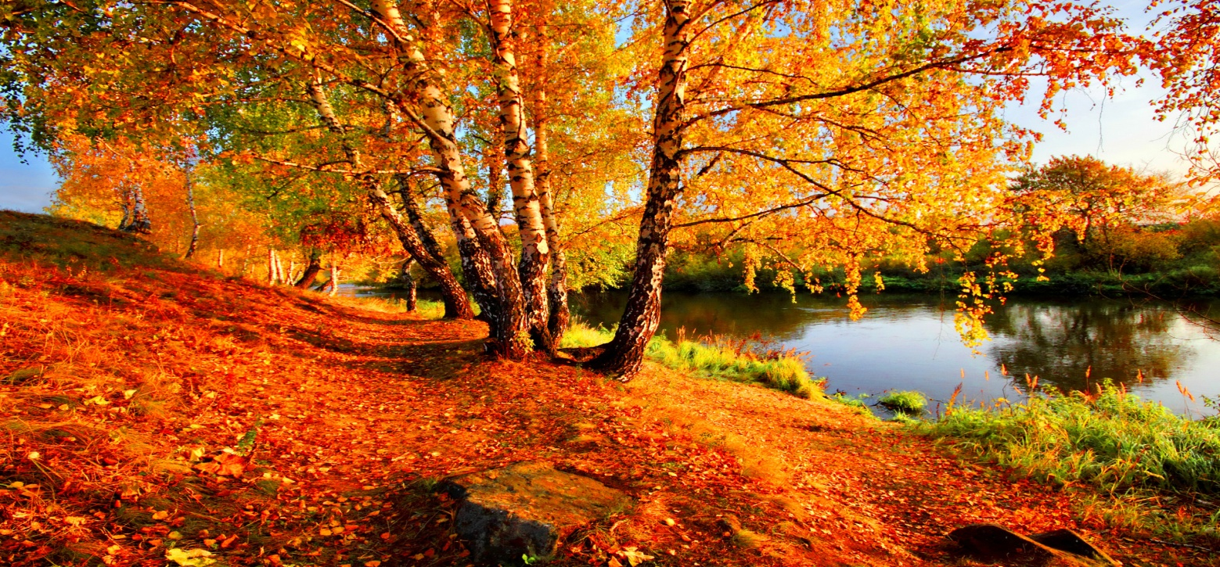

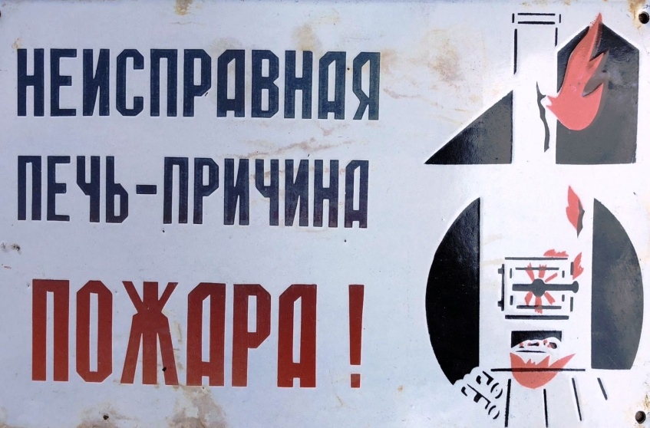Согласно статистики, в период отопительного сезона увеличивается число пожаров в частном жилом секторе, а также гибель и травмирование людей на пожарах. В этот период необходимо старого соблюдать правила противопожарного режима, чтобы предотвратить беду.

**При эксплуатации печного отопления:**

- Запрещается эксплуатировать печи и другие отопительные приборы без противопожарных разделок (отступок) от горючих конструкций, предтопочных листов, изготовленных из негорючего материала размером не менее 0,5 х 0,7 метра (на деревянном или другом полу из горючих материалов), а также при наличии прогаров и повреждений в разделках (отступках) и предтопочных листах. Неисправные печи и другие отопительные приборы к эксплуатации не допускаются.

а) оставлять без присмотра печи, которые топятся, а также поручать надзор за ними детям;

б) располагать топливо, другие горючие вещества и материалы на предтопочном листе;

в) применять для розжига печей бензин, керосин, дизельное топливо и другие легковоспламеняющиеся и горючие жидкости;

Зола и шлак, выгребаемые из топок, должны быть залиты водой и удалены в специально отведенное для них место.

**При эксплуатации действующих электроустановок запрещается:**

а) эксплуатировать электропровода и кабели с видимыми нарушениями изоляции;

б) пользоваться розетками, рубильниками, другими электроустановочными изделиями с повреждениями;

в) применять нестандартные (самодельные) электронагревательные приборы;

г) оставлять без присмотра включенными в электрическую сеть электронагревательные приборы, а также другие бытовые электроприборы, в том числе находящиеся в режиме ожидания, за исключением электроприборов, которые могут и (или) должны находиться в круглосуточном режиме работы в соответствии с инструкцией завода-изготовителя;

**При обнаружении пожара или признаков горения (задымление, запах гари, повышение температуры и т.п.) немедленно сообщить в пожарную охрану по телефону «01» с сотового «101, 112»**